Путеводитель по общероссийской сети деловых контактов SkillsNet
Эра цифровых технологий и интернета продолжает набирать обороты и в сфере трудоустройства. После того, как международный портал для бизнеса «LinkedIn» заблокировали, Россия решила взять все в свои руки.
Служба по труду и занятости России (Роструд) 15 марта 2018 года представила новейшую социальную сеть для деловых контактов – skillsnet.
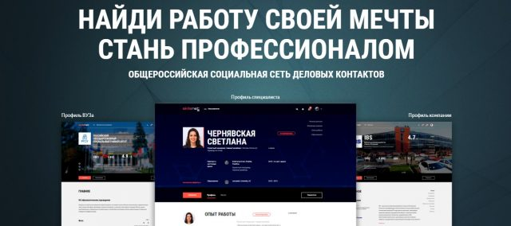

История появления
Новость о том, что портал «LinkedIn», который насчитывал 200 стран-участников и более 150 различных видов бизнеса заблокировали в связи с нарушением хранения данных, поставила в тупик бизнесменов, предпринимателей, соискателей. Руководитель Роструда Всеволод Вуколов понимал, что порталу нужно найти замену и создать что-то подобное, в идеале полезнее, проще и интереснее, чем «LinkedIn». Так появилась идея создания социальной сети для бизнес-контактов «Skillsnet».
Социальная сеть привязана к общероссийскому порталу «Работа в России», функционирующему с 2015 года по поручению президента РФ.
Тендер на развитие и поддержание сайта https://skillsnet.ru/ выиграла компания «Бюджетные и финансовые технологии», которая предложила 145,3 млн. рублей.
По мнению Всеволода Вуколова «Skillsnet» не просто упростит поиск работодателей, а поможет заявить о своей квалификации с помощью регистрации на сайте. Самые масштабные бизнес-компании смогут видеть живой профиль соискателя, а не просто строки в стандартном резюме. Здесь же можно будет обсудить работодателей, плюсы и минусы работы и другие нюансы. Для этого есть личные сообщения и возможность создавать тематические группы с множеством участников.
Не только блокировка портала «LinkedIn» стала предпосылкой создания социальной сети деловых контактов. Острая проблема в стране стоит с трудоустройством молодежи после получения образования. Портал «Skillsnet» упростит поиск работодателей, и повысит шансы выпускников на достойный опыт и заработную плату в начале своего пути.

Возможности и функции
Что же может новейшая социальная сеть государственного уровня? Чем она отличается от обычных сайтов для поиска работы?
- Возможность создавать живой и интересный профиль-резюме соискателя.
- Соискатели могут найти порядочное и интересное в плане опыта место для стажировки.
- На сайте так же представлены ВУЗы России.
- Возможность общения в тематических группах принципиально отличает «Skillsnet» от любого другого сайта по поиску работы.
- Можно писать отзывы о работодателях и работе в целом.
- Пользователи смогут подтверждать навыки друг друга, обсуждать новости, выбирать интересные публикации и уведомления, оставлять комментарии и отвечать на них.
Все эти функции и возможности стоит рассмотреть подробнее. И начнем мы с самого главного – регистрации.

Регистрация организации
Регистрация на портале максимально упрощена и не вызовет у пользователей лишних вопросов.
Зарегистрировать организацию или предприятие на сайте можно только после авторизации или регистрации на портале «Работа в России». После того, как администрация портала «Работа в России» подтвердит существование Вашей организации, Вы сможете войти в личный кабинет, а оттуда с помощью баннера попасть на «Skillsnet».
После всех нехитрых манипуляций, сайт предложит зарегистрировать Вашу компанию. После регистрации Вы сможете управлять всеми функциями как работодатель, а также размещать вакансии от Вашего предприятия.

Регистрация пользователя (физического лица)
Найдите кнопку «Регистрация пользователя», которая находится в самом верху главной страницы сайта.
Если Вы уже зарегистрированы, то слева на открывшейся странице система предложит ввести логин и пароль и авторизоваться. Если нет – справа Вы увидите окошко для регистрации.
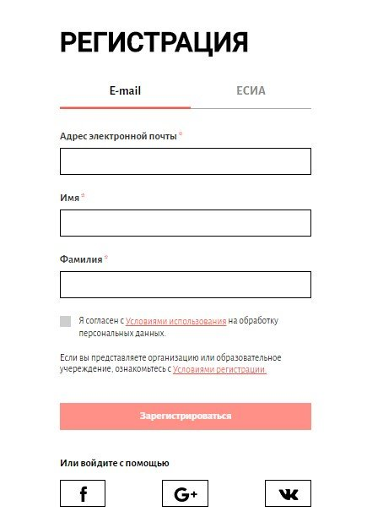
Портал предлагает несколько вариантов регистрации:
- Через электронный почтовый адрес.
Здесь все просто – вводите адрес, имя и фамилию. На почту приходит ссылка для подтверждения. После перехода по ссылке, система предложит придумать пароль.
- Через ЕСИА (единая система идентификации и аутентификации).
Для того чтобы воспользоваться системой необходимо просто войти на Госуслуги и авторизоваться.
- Через социальные сети.
Сайт предлагает нажать на иконку одной из сети: Facebook, Google+, Vkontakte. Самый простой способ регистрации.
Какой путь Вы бы не выбрали, личные данные заполнить придется. Это не просто прихоть разработчиков, а информация, которая поможет Вам найти работу, а работодателю узнать о Вас больше.
Какие поля нужно заполнить:
- Личные данные.
ФИ, дата рождения, семейное положение, сфера работы. Здесь же можно установить подходящий аватар.
- Контакты.
Город проживания, мобильный номер, электронный почтовый адрес, ссылки на страницы в социальных сетях.
- Опыт работы.
Система предлагает выбрать компанию, в который Вы работали. На данный момент список организаций неполный и небольшой, но в скором времени он значительно разрастется. Помимо названия компании, нужно отметить должность, период работы и обязанности, который Вы выполняли или выполняете. В этой же графе нужно указать в каком статусе поиска работы Вы находитесь на данном этапе.
- Образование.
Нужно указать учебное заведение, квалификацию, вид образования и период обучения. На данное время на портале указано всего лишь два ВУЗа, но в скором времени их станет больше.
- Ключевые и желаемые навыки.
Здесь необходимо указать навыки, которыми владеете и которыми хотели бы или уже обучаетесь.
- Достижения.
Укажите курсы, проекты, в которых участвовали, грамоты и благодарности, которые получали.

Функции «Skillsnet» после регистрации
Итак, Ваш профиль создан, и его можно увидеть сразу после регистрации. Какие же возможности теперь доступны новому пользователю?
В самом верху страницы Вы увидите вот такую панель.
- Через кнопку навигации, там, где написано «Пользователи», можно попасть на страницу своего профиля, найти интересных для Вас пользователей, организации, ВУЗы, стажировки, а также список публикаций и группы.
Как и во многих других социальных сетях, Вы можете вступить в группу, порекомендовать ее кому-то или отписаться. Здесь же внизу можно увидеть комментарии других пользователей касательно темы группы.
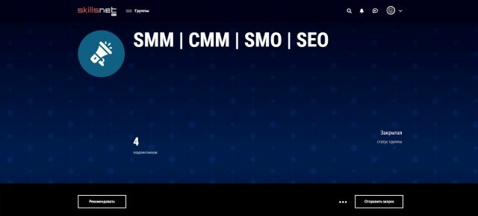
- Кнопка профиль перенесет на Вашу личную страницу.
- Лента мало чем отличается от лент других социальных сетей. Здесь Вы можете увидеть публикации групп и пользователей, на которых Вы подписаны, а также посты, опубликованные Вами. Пост можно писать любым шрифтом, со списками и фотографиями.
- В правом верхнем углу Вы увидите лупу – это знак поиска. Через эту кнопку можно найти любого пользователя, организацию, группу и т.д.
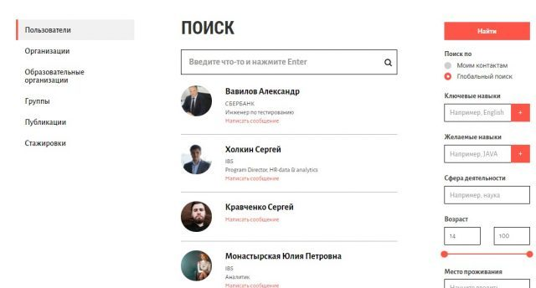
- Все приходящие Вам сообщения и другие уведомления, можно увидеть, нажав на кнопку с изображением колокольчика.
- В сообщениях будут располагаться чаты, которые Вы заведете на сайте.
- Значок с Вашей фотографией дает возможность редактировать и настроить профиль, создать свою собственную группу или выйти со своей страницы.

Будущее портала
Спрогнозировать работу портала на данном этапе очень сложно. По этому поводу высказывались многие успешные в своем деле личности.
Одним из специалистов, высказавших свое мнение, была директор по маркетингу известного сайта для поиска работы «Head Hunter» Ольга Мец. Она считает, что ни один сайт еще не получил полного доверия и признания пользователями. Причиной этому является непривычный способ поиска работы и обмена данными. Поэтому Ольга Мец считает, что ниша для такого рода эксперимента сейчас свободна.
Директор «Севергрупп» Артем Кумпель считает, что спрос на технологические изменения в сфере трудового законодательства растет с каждым годом. В связи с этим государственный портал «Skillsnet» может занять лидирующую позицию на рынке труда.
Основатель компании «Jungle Jobs» Евгения Дворская так же уверена, что у больших компаний присутствует огромный интерес к молодым специалистам. Однако будущее проекта еще неопределенное.
Глава Роструда Всеволод Вуколов возлагает большие надежды на портал и считает, что социальная сеть будет полезна в первую очередь молодым специалистам. Для работодателей удобно оценивать степень достоверности информации, указанной соискателем.
В любом случае, создание собственной социальной сети трудовых контактов – это большой шаг в развитии трудовых отношений. Вы можете стать частью одного общего дела, зарегистрировавшись на «Skillsnet».

